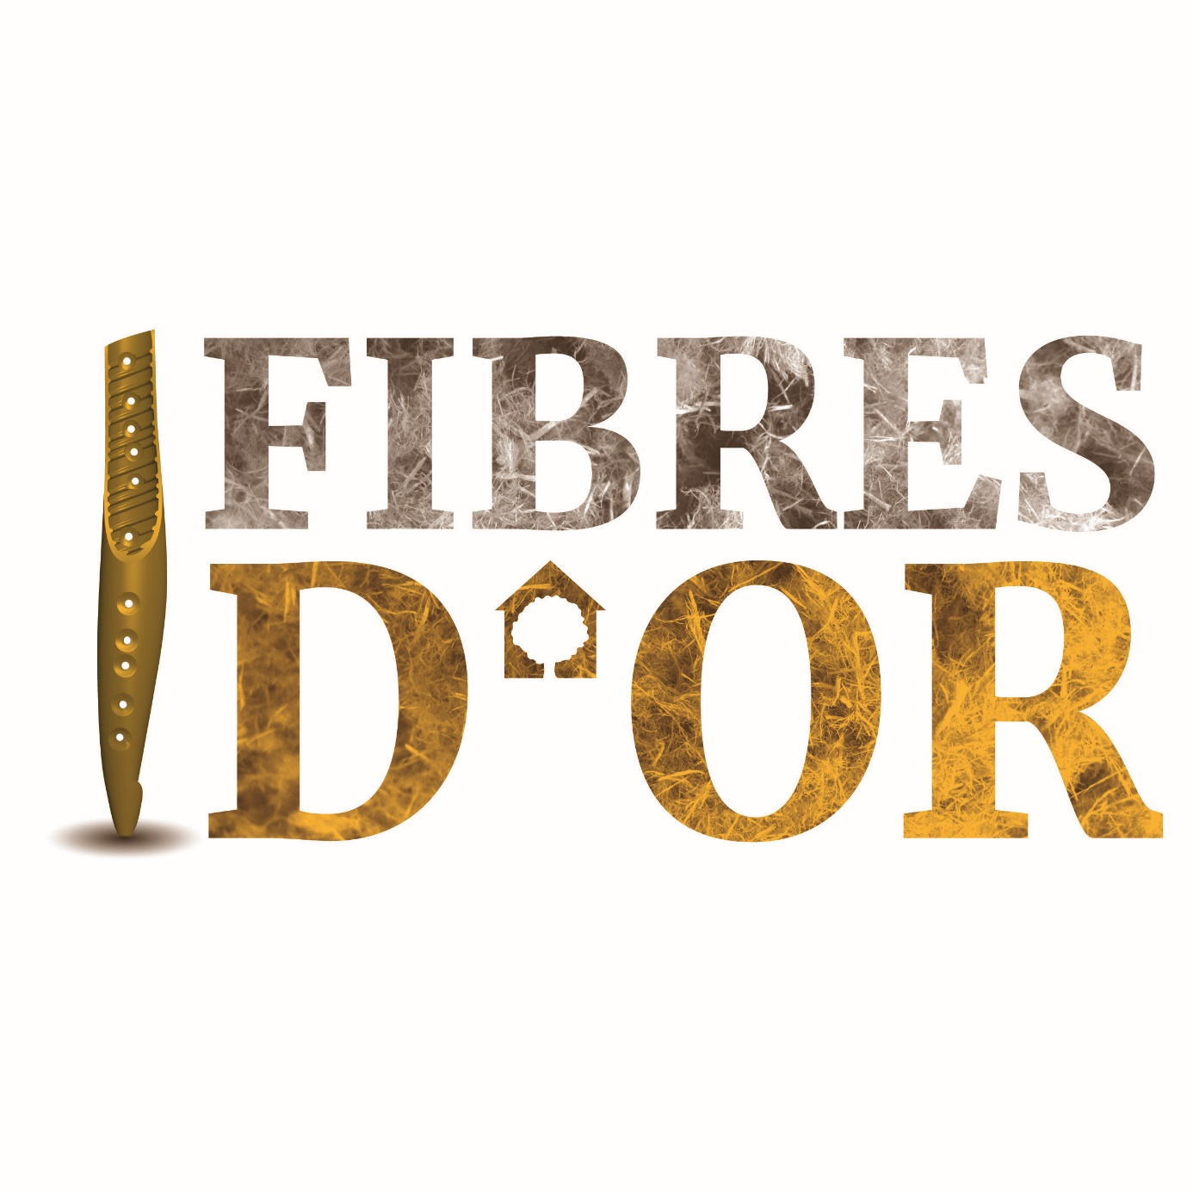DOSSIER DE CANDIDATURE
Catégorie « Innovation produit »

Fiche d’inscription

Entreprise

Raison sociale :
Forme juridique : | Date de création :
N° d’entreprise : | Effectif :
Adresse :
Code Postal : | Localité :
Tél. : | E-mail :
Web : | Médias sociaux :

 | OUI | NON
L’entreprise est hors situation de redressement ou liquidation judiciaire
L’entreprise est à jour de ses cotisations sociales et fiscales
L’entreprise fait l’objet de poursuites administratives ou pénales (environnement, social, concurrence, etc.)
Votre entreprise fait-elle partie d’un groupe ?
Si oui, lequel : Effectif : Nationalité :

Dirigeant(e)

Nom : | E-mail :

Responsable du dossier

Nom et fonction : | E-mail :

L’entreprise ci-dessus fait acte de candidature aux « Fibres d’or 2023 » dans la catégorie « Innovation produit » et certifie que les informations contenues dans ce dossier sont réelles et sincères. L’entreprise déclare avoir pris connaissance du règlement joint et l’accepter sans réserve.

La participation aux Fibres d’or entraîne l’acceptation sans réserve du présent règlement ainsi que des décisions du jury et l’autorisation de cession des crédits photos et vidéos aux Rencontres Filière Bois pour la valorisation des résultats, à des fins non commerciales sur tous les types de supports et en mentionnant toujours le propriétaire des photos.

Fait à le

Cachet et signature du dirigeant de l’entreprise

Description libre

  - Cette présentation ne peut pas excéder deux pages. Idéalement, des éléments de réponse aux questions posées dans les critères d’attribution devraient figurer dans la description libre, ainsi que des éléments illustrant les informations communiquées dans la fiche thématique.

Fiche thématique « Innovation produit »

- Quelles actions et organisations avez-vous mises en place pour innover :
 | OUI | NON
Service dédié
Veille
Recrutement
Internationalisation
Partenariat
Investissement financier
Autres :

- L’innovation a-t-elle :
 | OUI | NON
Eté réalisée en partenariat avec un organisme de recherche ou laboratoire ?
Si oui, lequel :
Eté réalisée en collaboration avec un designer ?
Si oui, lequel :
Donné lieu à une démarche d’éco-conception ?
Permis de substituer un produit existant qui ne pouvait être conçu en bois ?
Pris en compte la recyclabilité du produit ?
Envisagé une offre de service pour accompagner le produit (entretien, remplacement, réparation) ?
Abouti au dépôt d’un brevet pour la protéger et/ou la valoriser ?
Permis de valoriser des déchets ?

- Quels sont les avantages concurrentiels et les retombées par rapport à l’existant ?
 | OUI | NON
Meilleure compétitivité, réduction des coûts
Différenciation commerciale
Nouveau produit complémentaire à une gamme existante
Caractère éco-responsable
Maintien de l'emploi
Image, gain en notoriété
Autres :

- L’innovation a-t-elle influé sur l’effectif de l’entreprise (recrutement ext/int, report sur de nouvelles missions, etc.) ?
Si oui, précisez :

- L’innovation permet-elle l’amélioration des conditions de travail et/ou de l’environnement ?
Si oui, en quoi :

Les éléments ci-dessous ne seront pas utilisés pour évaluer votre candidature mais pourront être utilisés par les organisateurs des Rencontres Filière Bois pour promouvoir les entreprises candidates en marge et lors de l’événement.

 | OUI | NON
- L’innovation est-elle conséquente à une étude de marché ?
- L’innovation a-t-elle permis une hausse du chiffre d’affaires ?
Si oui, dans quelle proportion en % ?

- Dans combien de temps pensez-vous avoir un retour sur investissement ? (Expliquez)

- Pouvez-vous quantifier les coûts liés à l’innovation ?

- L’innovation a-t-elle des impacts sur vos salariés et votre organisation ?

Je certifie que les informations contenues dans ce dossier sont réelles et sincères, et déclare avoir pris connaissance du règlement joint et l’accepter sans réserve.

La participation aux Fibres d’or entraîne l’acceptation sans réserve du présent règlement ainsi que des décisions du jury.

Fait à le

Cachet et signature du dirigeant de l’entreprise

Autorisation de cession des droits pour les photos transmises

Je soussigné,
Nom :
Prénom :
Société :
affirme avoir transmis les photos (et vidéos) décrites ci-dessous dans le cadre des Fibres d’or organisées à l’occasion des 15^{es} Rencontres Filière Bois et cédé aux organisateurs des Rencontres Filière Bois les droits d’utilisation, à des fins non commerciales, des photos et vidéos dans un but de promotion (au sein de la filière bois et dans les médias) de mon entreprise ou de mes produits, des Rencontres Filière Bois et des Fibres d’or.

Les photos (et vidéos) sont à joindre au format numérique (par e-mail, CD, plateforme de transfert, clé USB, etc.).

L’autorisation de cession des droits pour les photos transmises est valable pour les organisateurs des Rencontres Filière Bois qui, collectivement ou séparément, pourront être amenés à utiliser ces photos pour toute action de communication à des fins non commerciales. En échange de cette cession des droits pour les photos transmisses, les organisateurs des Rencontres Filière Bois s’engagent à mentionner les noms des auteurs ou ayant droit.

Référence | Auteurs ou ayant droit | Description sommaire

Fait à le

Cachet et signature du dirigeant de l’entreprise

Autorisation d’utilisation des données privées (RGPD)

Je soussigné,
Nom :
Prénom :
Société :

autorise les organisateurs des Rencontres Filière Bois à utiliser les informations transmises dans la fiche inscription et les fiches thématiques dans un but de promotion (au sein de la filière bois et dans les médias) de mon entreprise ou de mes produits, des Rencontres Filière Bois et des Fibres d’or

Les organisateurs des Rencontres Filière Bois sont les seuls propriétaires des informations recueillies sur ces fiches. En dehors de l’utilisation susmentionnée, vos informations personnelles ne seront pas vendues, échangées, transférées, ou données à une autre personne physique ou morale sans votre consentement.

Conformément à la loi Informatique et Libertés et le Règlement européen Général sur la Protection des Données 2016/679 (RGPD), vous disposez des droits d’accès, de rectification et de suppression de vos données personnelles vous concernant que vous pouvez exercer en nous envoyant un e-mail à info@fibresdor.be. Vos requêtes seront traitées dans les 30 jours.

Fait à le

Cachet et signature du dirigeant de l’entreprise

